МИНИСТЕРСТВО НАУКИ И ВЫСШЕГО ОБРАЗОВАНИЯ

РОССИЙСКОЙ ФЕДЕРАЦИИ

ФЕДЕРАЛЬНОЕ ГОСУДАРСТВЕННОЕ БЮДЖЕТНОЕ ОБРАЗОВАТЕЛЬНОЕ УЧРЕЖДЕНИЕ ВЫСШЕГО ОБРАЗОВАНИЯ

«КУРСКИЙ ГОСУДАРСТВЕННЫЙ УНИВЕРСИТЕТ»

Факультет физики, математики, информатики

Кафедра программного обеспечения и администрирования информационных систем

ЛАБОРАТОРНАЯ РАБОТА №1

по дисциплине

Интерфейсы программирования приложений

на тему: *Проектирование графического интерфейса пользователя*

Обучающегося 2 курса очной формы обучения

направления подготовки

09.03.01 Информатика и вычислительная техника

Направленность (профиль)

Прикладной искусственный интеллект

Лукина Тимофея Алексеевича

Руководитель:

старший преподаватель кафедры ПОАИС

Ураева Елена Евгеньевна

Курск, 2025

**Индивидуальное задание**

1. Составить описание программного продукта.
2. Описать профили пользователей.
3. Составить пользовательские сценарии.
4. Составить навигационную схему (карту навигации).
5. Разработать черновые прототипы экранов.
6. Описать элементы управления для каждого составленного макета.

**Описание программного продукта**

Математический редактор формул – это специализированное программное обеспечение, предназначенное для удобного создания, редактирования и визуализации математических выражений, уравнений и формул в цифровом формате.

Основные возможности продукта:

1. Интуитивный интерфейс:
   * поддержка ввода формул с помощью графического интерфейса (выбор символов, операторов, шаблонов);
   * возможность ручного ввода кода.
2. Широкий набор математических символов:
   * дроби, корни, степени, интегралы, суммы, матрицы, греческие буквы и др.;
   * поддержка логических, статистических, геометрических и других спецсимволов.
3. Редактирование и форматирование:
   * изменение размера, цвета, шрифта формул;
   * автоматическое выравнивание и группировка элементов.
4. Экспорт и интеграция:
   * сохранение в различных форматах;
   * вставка в документы, презентации и веб-страницы.
5. Дополнительные функции:
   * проверка синтаксиса, автодополнение;
   * графическое представление функций (2D/3D).

**Описание профилей пользователей**

В таблице 1 представлены профили пользователей.

Таблица 1 – Профили пользователей

|  |  |  |
| --- | --- | --- |
| Пользователи | Математики, специалисты в области точных наук | Студенты, школьники образовательных организаций |
| Социальные  характеристики | Мужчины, женщины | Мужчины, женщины |
| Взрослые/молодежь | Дети, подростки, молодежь |
| Русскоязычные и многоязычные пользователи | Русскоязычные и многоязычные пользователи |
| Средний уровень владения  компьютером | Средний уровень владения  компьютером |
| Мотивационно-  целевая среда | Профессиональная необходимость | Помощь при обучении математики, удобство в изучении |
| Мотивация к обучению средняя | Мотивация к обучению средняя |

Продолжение таблицы 1

|  |  |  |
| --- | --- | --- |
| Пользователи | Математики, специалисты в области точных наук | Студенты, школьники образовательных организаций |
| Навыки и умения | Знание математики на уровне высшего образования | Начальные или средние знания математики |
| Должны иметь значительный тренинг работы с программой или базовые знания для освоения | Прошли предварительный тренинг работы с программой или осваивают ее в процессе обучения |
| Требования к ПО  ИС | Полнота набора формул, включающее значительное количество областей математики | Обучающие материалы, лекции, презентации, видео-уроки |
| Возможность дополнения баз данных формулами | Простота в понимании интерфейса (подсветка формул, графиков, фигур) |
| Дополнительные справочные материалы |  |
| Задачи  пользователя | Проверка ввода формулы | Изучение нужных тем математики с наглядными примерами |

Продолжение Таблицы 1

|  |  |  |
| --- | --- | --- |
| Пользователи | Математики, специалисты в области точных наук | Студенты, школьники образовательных организаций |
| Задачи  пользователя | Поиск необходимой формулы для решения определенной задачи | Возможность сохранить проведенные занятия |
| Сохранение сделанных расчетов |  |
| Рабочая среда | Персональные компьютеры, ноутбуки, планшеты | Персональные компьютеры, ноутбуки, планшеты |

**Составить пользовательские сценарии**

Сценарий 1: «Поиск необходимой формулы для решения определенной задачи»

1. Пользователь определяет какая формула ему понадобится для решения задачи (например, формула сочетания элементов).
2. Пользователь запускает приложение «Математический редактор формул» на своем устройстве.
3. Пользователь ищет формулу в базе данных через встроенный поисковик
4. В окне редактора пользователь заполняет необходимые данные в формуле (при необходимости добавляет дополнительную формулу, которая будет частью основной)
5. Приложение «Редактор математических формул» производит вычисления, если они возможны и выводит ответ в соответствующем поле.

Сценарий 2: Изучение нужных тем математики с наглядными примерами

1. Пользователь определяет, какую тему он будет изучать.
2. Пользователь запускает приложение «Математический редактор формул» на своем устройстве.
3. Пользователь выбирает раздел математики и ищет в нем нужную тему.
4. При переходе на страницу нужной темы у пользователя будет выбор в каком формате ему получить информацию (лекции, презентации, видео-уроки)
5. По завершении урока приложение оценивает прогресс и предлагает дальнейшие шаги (например, сохранение прогресса).

**Составить навигационную схему (карту навигации)**

Пример карты навигации представлен на рисунке 1.

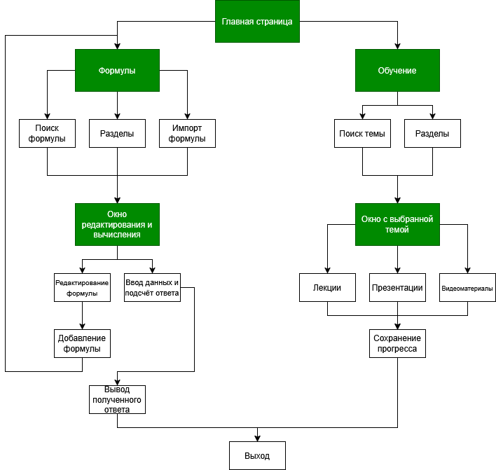

Рисунок 1 – Иерархическая карта навигации «Математический редактор формул»

**Разработать черновые прототипы экранов**

Пример черновых прототипов экранов приведен на рисунках 2-4.

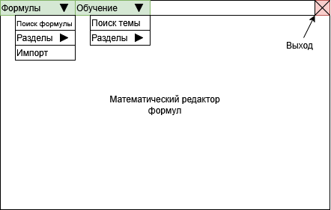

Рисунок 2 – Начальное окно приложения

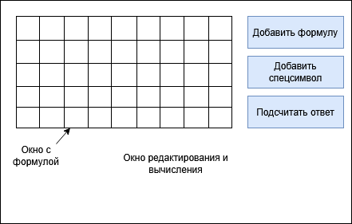

Рисунок 3 – Окно редактирования формул

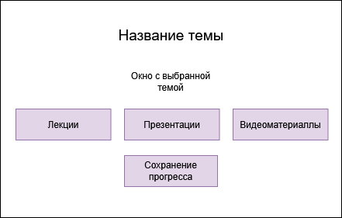

Рисунок 4 – Окно с выбранной темой

**Описать элементы управления для каждого составленного макета**

Описание элементов начального окна приложения:

1. Заголовок «Математический редактор формул» - название программного продукта, расположенное в середине экрана.
2. Пункт меню «Формулы» - выбор варианта поиска формулы. Ведет на окно редактирования формулы.
3. Пункт меню «Обучение» - выбор варианта поиска темы. Ведет на окно с выбранной темой.
4. Кнопка «Выход» - завершение работы программы или закрытие текущего окна.

Описание элементов окна редактирования формул:

1. Область работы с формулами, состоящее из математического вида формулы и полей для ввода, соответствующих количеству элементов в формулах.
2. Кнопка «Добавить формулу» - посредством поиска пользователем дополнительной формулы, добавляет ее к уже имеющимся в поле для работы формулами.
3. Кнопка «Добавить спецсимвол» - добавляет какой-либо специальный математический символ. Например, знак радикала.
4. Кнопка «Подсчитать ответ» - производит вычисления с внесенными в формулу(ы) данными, если это возможно, в противном случае выдаст ошибку.

Описание элементов окна с выбранной темой:

1. Заголовок с названием темы – отображает название темы, по которой пользователю предлагаются обучающие материалы.
2. Кнопка «Лекции» - показывает ссылки на лекции по данной теме.
3. Кнопка «Презентации» - показывает ссылки на презентации по данной теме.
4. Кнопка «Видеоматериалы» - показывает ссылки на видеоматериалы по данной теме.
5. Кнопка «Сохранение прогресса» - отмечает пройденными материалы, и показывает процент их прохождения.